Lista de Exercícios – Comandos Básicos do Linux

1) Verificar em qual diretório você se encontra.

2) Criar a seguinte estrutura de diretórios dentro do /home/seu_usuario
./mack
./trabalho
./mack/textos

3) Entrar na pasta mack

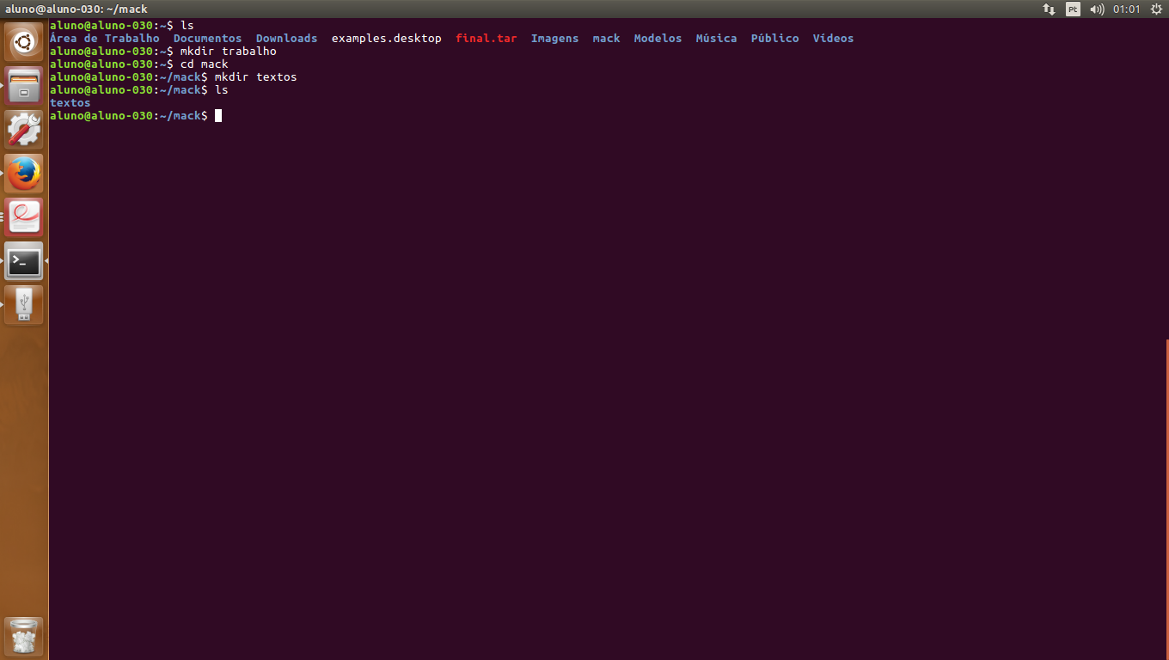

4) Criar um arquivo chamado “números.txt”, usando o comando cat, contendo os seguintes
números:
10
100
50
25
1
2

5) Duplicar o arquivo numeros.txt para numeros1.txt e numeros2.txt

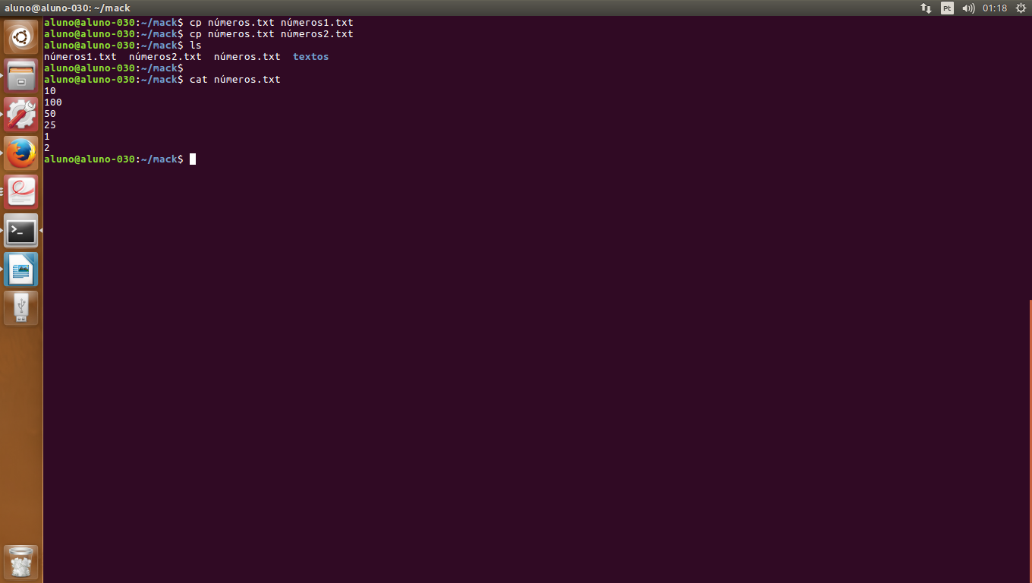

6) Copiar os arquivos com extensão .txt para a pasta TRABALHO

7) Exibir todos os arquivos com seus detalhes ( permissões de acesso, data, hora de criação,
tamanho)

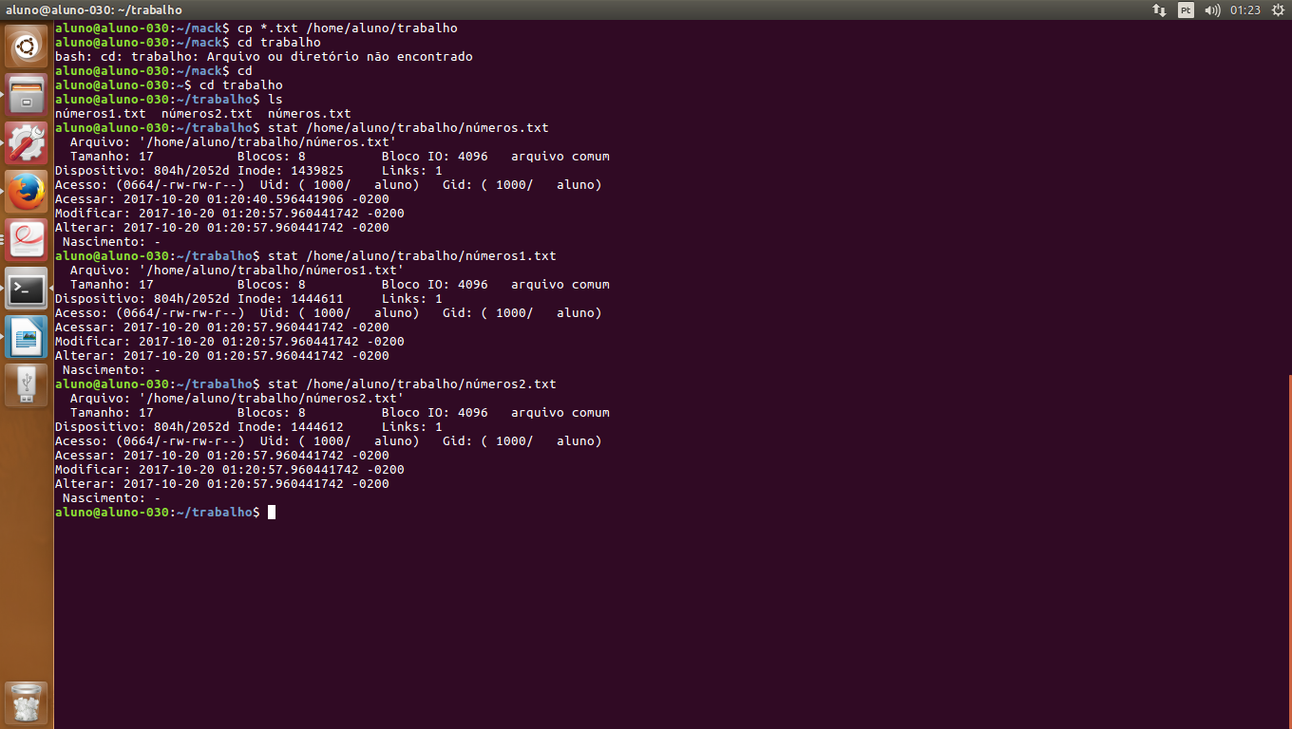
8) Mudar a permissão de acesso do arquivo números.txt para –rwxr-xr-x

9) Mudar a permissão de acesso do arquivo números.txt para -rw-r—r--

10) Copiar a pasta mack e seu conteúdo, para dentro do /home/seu_usuario

11) Deletar os arquivos com extensão .doc

12) Apagar a pasta mack que está dentro de textos

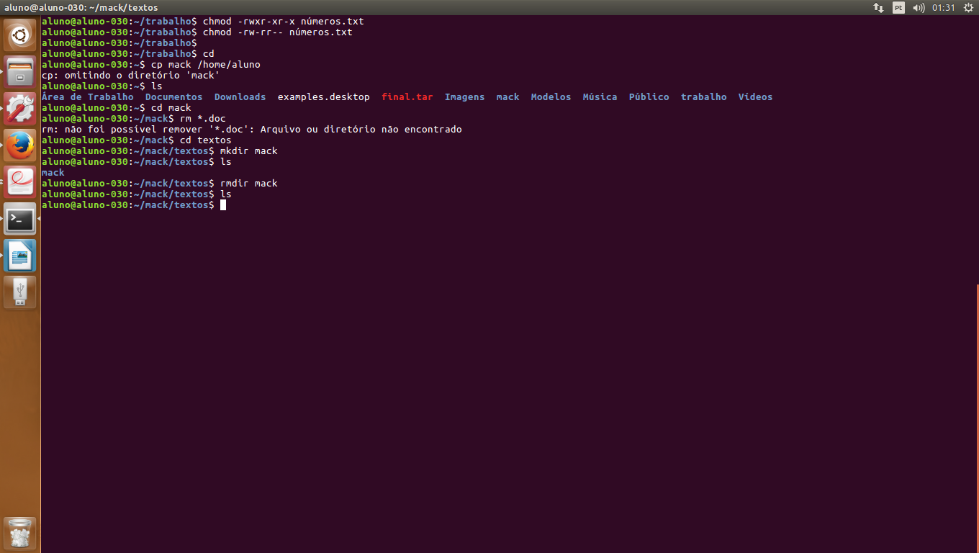

13) Entrar na pasta /home/seu_usuario/mack

14) Renomear o arquivo numeros.txt para sequencia.txt

15) Listar todos os arquivos da pasta /bin e guardar essa lista em um arquivo chamado
“listabin.txt”

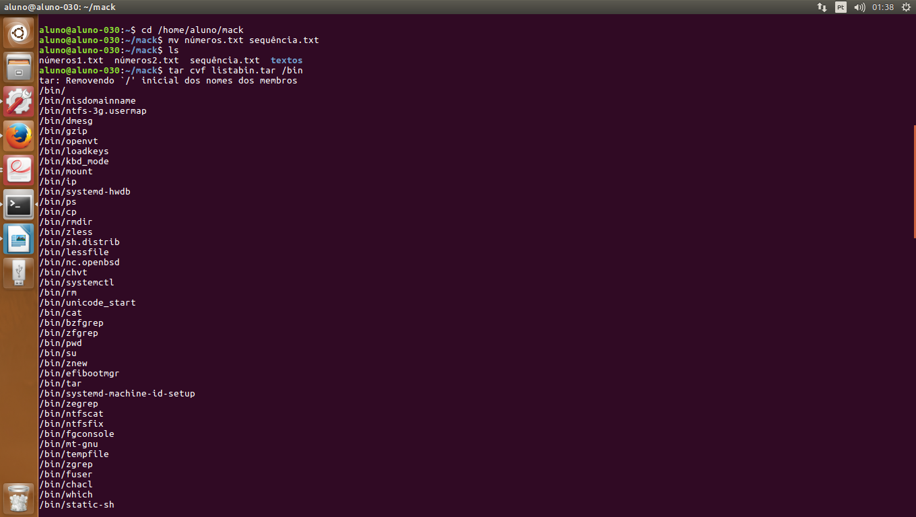

16) Qual é o comando que apaga uma pasta vazia ?
R: mdir /nomedodiretoriovazio.

